Évaluation de la couverture vaccinale des enfants de petite section de maternelle et du rattrapage vaccinal en Corse-du-Sud à partir des données du Conseil départemental.

Rédacteur :

Personnes ayant participé à l’étude :

Contexte

La vaccination
Rajouter une présentation de l’intérêt de la vaccination.
L’indicateur pour évaluer le pourcentage de personne vaccinée dans la population s’appelle la couverture vaccinale (CV). Elle correspond à la proportion de personnes vaccinées dans une population à un moment donné. Elle est le rapport entre le nombre de personnes effectivement vaccinées par un vaccin dans une population et le nombre total de personnes qui devraient l’être dans cette même population. Pour un vaccin nécessitant plusieurs injections, on parle de CV « 1 dose », « 2 doses », etc.
Une CV élevée protégera une population contre une maladie donnée et peut permettre d’obtenir l’éradication d’une maladie infectieuse, c'est-à-dire sa disparition au niveau mondial. C’est le cas de la variole qui a été déclarée éradiquée par l’Organisation mondiale de la santé (OMS) en 1980 suite à une campagne de vaccination mondiale.
Au contraire, une CV insuffisante rendra possible la persistance d’une maladie à l’état endémique et la survenue éventuelle de poussées épidémiques. Ainsi, ce fut le cas en France entre 2008 et 2011 où 3 épidémies de rougeole eurent lieu (figure XX) dans le contexte d’une CV insuffisante chez le jeune enfant et qui tend encore à diminuer avec l’âge. Des augmentation du nombre de cas, de moindre importance, ont lieu régulièrement.
Figure XX : Cas de rougeole par mois - déclarations obligatoires, France, Janvier 2008 – avril 2017
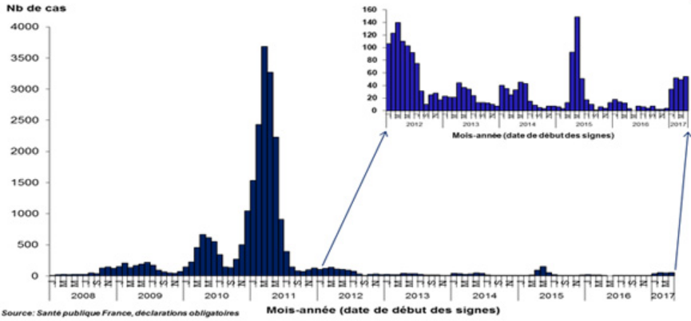
Le suivi de la CV et la transmission des résultats aux autorités de santé permettent de guider les politiques vaccinales du pays.
Par ailleurs, après modification des recommandations vaccinales, les données de CV permettent d’affirmer si ces nouvelles recommandations ont été suivies d’effet dans la réalité, c’est-à-dire, si elles ont été mises en pratique dans les catégories de la population auxquelles elles s’adressent. Ces données sont donc essentielles pour savoir si un programme de vaccination est correctement appliqué.
La CV est rarement mesurée dans l’ensemble de la population, mais plutôt dans des groupes de population ciblés par les recommandations vaccinales. Ainsi, la couverture vaccinale pourra être mesurée dans un groupe d’âge (vaccination rougeole chez les nourrissons âgés de 24 mois), dans une catégorie professionnelle (vaccination hépatite B chez les professionnels de santé), dans une catégorie sociale (vaccination BCG chez les enfants originaires d’un pays de forte endémie tuberculeuse) ou dans une population vivant dans une région donnée (vaccination fièvre jaune chez tous les résidents de la Guyane). En France, ces recommandations vaccinales sont inscrites dans le calendrier vaccinal élaboré par le Comité technique des vaccinations, groupe de travail permanent de la Commission spécialisée des maladies transmissibles du Haut conseil de la santé publique. Ces recommandations sont révisées annuellement et, une fois adoptées par le ministère chargé de la santé, publiées dans son bulletin officiel et dans le bulletin épidémiologique hebdomadaire de l’Institut de veille sanitaire.

Le conseil départemental de la Corse-du-Sud et la vaccination
Afin d’assurer un maximum d’accès à la vaccination, le conseil départemental de la Corse-du-Sud assure la vaccination de toute personne qui en fait la demande et toutes les vaccinations sont gratuites (hormis la médecine de voyage). Outre les médecins libéraux, son pôle « prévention sanitaire et dépistage » et son service de la protection maternelle et infantile (PMI) sont les deux principales structures assurant les vaccinations dans le département.

Pôle prévention sanitaire et dépistage
Ce pôle comprend le centre de vaccination, le centre de lutte contre la tuberculose (Clat), la lutte contre le cancer et le centre gratuit d’information, de dépistage et de diagnostic (Cegidd).
Le centre de vaccination dispose, pour les séances de vaccination publique, de 4 sites dans le département : Ajaccio (centre principal), Sartène, Propriano et Porto-Vecchio. Il est également antenne antirabique et centre antiamaril. Les vaccinations BCG contre la tuberculose sont réalisées par le Clat à Ajaccio. Dans les autres sites, ces vaccinations sont réalisées soit par des médecins de la PMI soit par des médecins généralistes.
Le centre de vaccination a passé une convention avec le centre régional information jeunesse (CRIJ) pour la mise à disposition d’un bus (JBUS 2A) qui permet de proposer des séances de vaccination dans des lieux isolés ou difficile d’accès assurant ainsi une couverture totale du territoire.

Protection maternelle et infantile
Le service de protection maternelle et infantile (PMI) pratique la vaccination dans ses locaux. Il dispense également des consultations médicales avec des séances de vaccination dans les sites du centre de vaccination cité-ci-dessus mais également à Baleone-Sarrola, Bonifacio, Levie, Figari et dans 2 autres lieux à Ajaccio (lesquels).
Par ailleurs, la PMI réalise des bilans de santé chez les 3-4 ans dans toutes les écoles maternelles du département. Lors de ce bilan, elle relève les vaccinations ayant été effectuées. L’ensemble des informations sur la vaccination est transmis au centre de vaccination.

Les données de vaccination
Le centre de vaccination est équipé depuis 1997 d’un logiciel vaccinal permettant la saisie de toutes les informations vaccinales concernant :
- les personnes qui se présentent au centre ;
- les enfants qui ont fait l’objet d’un bilan de santé en école maternelle réalisé par la PMI.
La saisie des informations des bilans de santé en école maternelle permet au centre de vaccination de réaliser des relances auprès de tous les parents lorsque des rappels sont préconisés. Étant le seul opérateur public sur le département, il reçoit également une grande partie de la population de la Corse-du-Sud.
Cette base constitue donc une source de données très importante afin de connaître l’état de la couverture vaccinale en Corse du sud, notamment chez les 3-4 ans, ainsi que l’évolution sur les dernières années.

Objectifs :
L’objectif de l’analyse de cette base de données est de permettre de mieux orienter les politiques publiques en matière de vaccination en ayant une meilleure connaissance des CV départementales et infra-départementales.
Pour cela, l’analyse a estimé :
- une couverture vaccinale pour chacun des types de vaccin prévus au calendrier vaccinal pour les enfants dont le bilan de santé a été saisie dans le logiciel vaccinal ;
- la conformité du nombre d’injections réalisées par rapport au calendrier vaccinal afin de calculer pour chacun des vaccins des taux de couverture vaccinale complète et incomplète ;
- l’évolution des couvertures vaccinales depuis 2010 ;
- une analyse géographique suivant les cantons, permettant de repérer des disparités de CV sur le territoire du département.
L’analyse a porté sur les vaccins suivants :
  - diphtérie-tétanos-poliomyélite (DTP) ;
  - coqueluche ;
  - Haemophilus influenza de type b (Hib) ;
  - hépatite B ;
  - pneumocoque ;
  - méningocoque C ;
  - rougeole-oreillons-rubéole (ROR).

Méthodologie

Récupération des données
Le logiciel comporte un module permettant l’extraction de données. Les variables suivantes ont été extraites :
- données sociodémographiques : mois et année de naissance, âge à l’injection, sexe, code postal, commune ;
- données sur tous les vaccins réalisés : nombre de doses réalisées, dates.
Aucune donnée liée aux nom, prénom, jour de naissance, numéro de téléphone, adresse (hormis la commune) n’a été collectée.

Analyse des données
Les données ont été analysées par le logiciel R (version 3.2.3), interface graphique Rstudio (version 1.0.136).
La base extraite a été récupérée début 2017. De ce fait, l’ensemble des informations concernant l’année 2016 n’était pas encore disponible au sein de la base. L’analyse a donc été réalisée sur la période 2010-2015.

Regroupement des cantons
La base de données du conseil départemental comprend les communes des personnes mais pas les cantons. Étant donné que les communes d’Ajaccio et de Porto Vecchio sont réparties entre plusieurs cantons et afin de pouvoir analyser la répartition de la CV entre différents territoires de Corse du Sud, il a été procédé au regroupement de l’ensemble des cantons comprenant Ajaccio, qui dans la suite, sera appelé canton d’Ajaccio. De même, nous avons été contraints de regrouper les cantons de Bavella et du Grand-Sud, la commune de Porto Vecchio étant répartie entre ces 2 cantons. Celui-ci sera appelé dans la suite du document le canton de Bavella-Grand Sud.
La figure XX présente la répartition des cantons en Corse du sud (faire une vraie carte avec le regroupement des cantons, avec principales communes, routes).

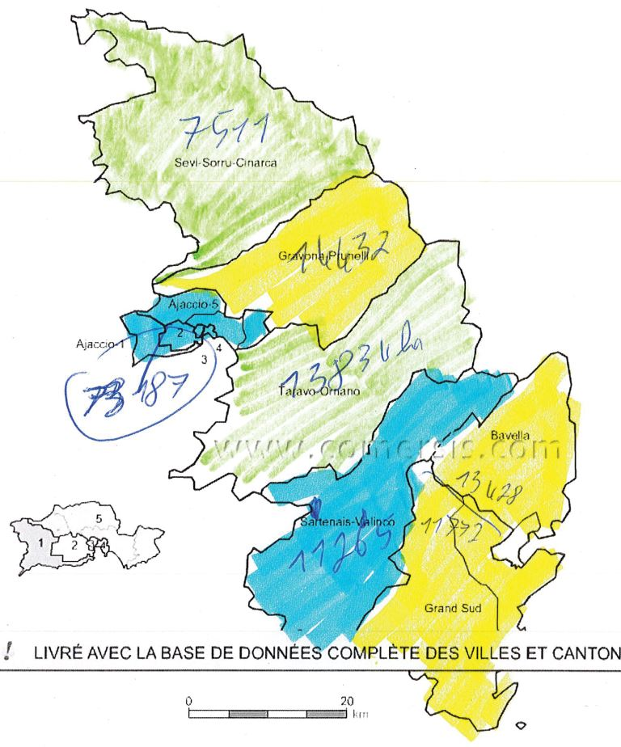

D’après le recensement Insee de 2013 [source], la répartition des habitants, suivant les cantons, est la suivante (tableau XX).
 | Ajaccio | Bavella-Grand sud | Gravona-Prunelli | Sartenais Valinco | Sevi-Sorru-Cinarca | Taravo-Ornano | total
Tout âge | 74654 | 26752 | 14720 | 11325 | 7560 | 14097 | 149108
Répartition en % | 50,0 | 17,9 | 9,9 | 7,6 | 5,1 | 9,4 | 100
3-4 ans | 1579 | 647 | 309 | 198 | 93 | 214 | 2040
Répartition en % | 51,9 | 21,3 | 10,2 | 6,5 | 3,0 | 7,0 | 100

Malgré la différence de répartition de la population, notamment sur le canton de Sevi-Sorru-Cinarca, il n’est pas possible de regrouper ce dernier avec le canton voisin (Gravona-Prunelli), étant donné l’hétérogénéité entre les deux populations. En effet, le premier canton est très rural/montagneux avec un accès plus contraignant, le second étant principalement composé des communes du bassin d’emploi d’Ajaccio, avec des possibilités plus faciles pour se déplacer.

Activité de la PMI et du centre de vaccination
La réalisation des bilans de santé chez les 3-4 ans par la PMI est effectuée dans les classes de petite section de maternelle. Cette action permet d’avoir des données transversales de la CV sur une classe d’âge de la population. En effet, près de 100 % des enfants de 3 ans fréquentent l’école maternelle. Il n’y a donc pas de biais de recrutement.
L’analyse a porté par ailleurs sur l’activité du centre de vaccination. Pour cela, il a été considéré que tous les vaccins effectués à des âges de 5 ans ou plus ont été effectués par le centre de vaccination, car réalisés après le relevé de vaccination fait par la PMI.

Résultats

Description de population d’étude
La base de données, jusqu’au 31 décembre 2015 et concernant les valences étudiées, représente 53 393 personnes et 413 320 actes de vaccination. Les dates de naissance vont de janvier 1901 à mai 2015. La répartition des dates de naissance (mois/année) dans la base est donnée en figure XX.
Le sexe-ratio H/F est de 1,1. La répartition des personnes par canton, est donnée dans le tableau XX.

 | Ajaccio | Bavella-Grand sud | Gravona-Prunelli | Sartenais Valinco | Sevi-Sorru-Cinarca | Taravo-Ornano
population | 31671 | 6251 | 3934 | 3724 | 1223 | 3917 | 50720
Répartition en % | 59,3 | 11,7 | 7,4 | 7,0 | 2,3 | 7,3 | 100

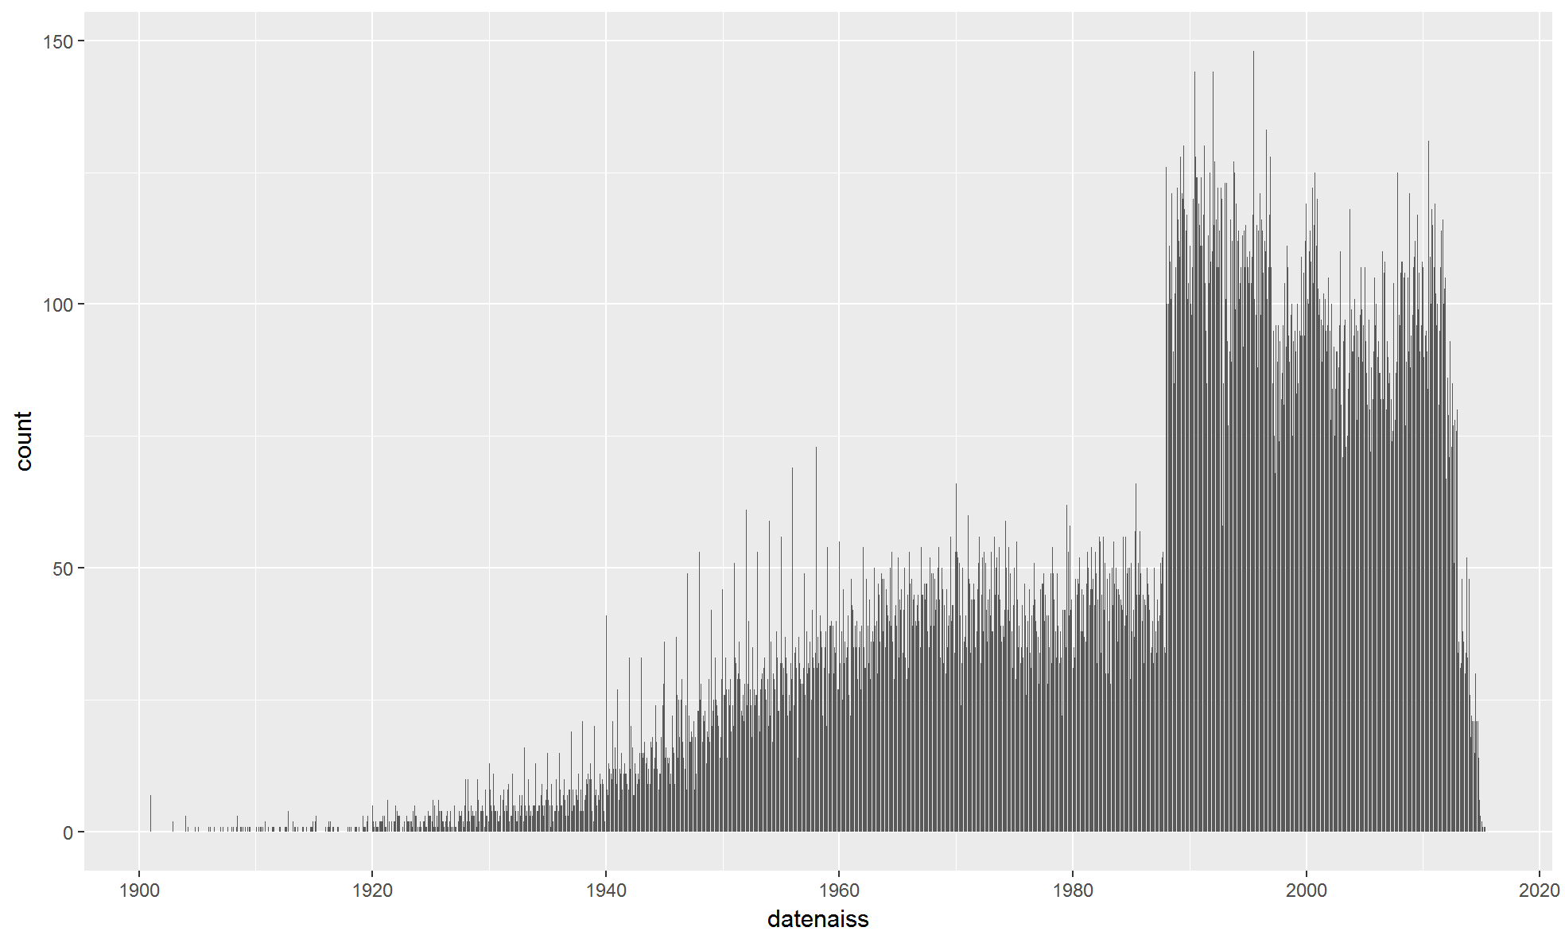
Explication du décrochage de 1987/88 à peu près.
Description des actes de vaccination : tableaux de répartition des vaccinations n’apporterait pas grand chose.

Représentativité
Sur la base du recensement de 2013, l’évolution du pourcentage des enfants de 4 ans inclus dans la base est présentée dans le tableau XX.
année | 2010 | 2011 | 2012 | 2013 | 2014 | 2015
% de complétude de la base | 73,7 | 70,9 | 78,9 | 81,4 | 81,8 | 81,8

À faire, % de complétude de la base par cantons, en attente données Insee.
En 2010, le pourcentage de retour des CS24 en Corse du sud était de 51,3 % (1). Les données issues de l’enquête PMI en petite section permet donc d’avoir une meilleure précision. Par ailleurs, l’analyse de la base permet de descendre à une échelle infra départementale, ce que ne permet pas les CS24 issus du niveau national. Enfin, les CS24 sont réalisés par un médecin, les enfants ayant eu un CS24 sont donc plus susceptibles d’être mieux suivi et donc mieux vaccinés, entrainant des surestimations des CV basées sur les CS24. Ils sont néanmoins utile pour pouvoir comparer, entre eux différents départements ou par rapport au niveau national.

Vaccination contre la diphtérie, le tétanos et la poliomyélite

Calendrier vaccinal

Données de couverture vaccinale au niveau national

Évolution sur les années 2010 à 2015

Comparaison des couvertures vaccinales suivant les regroupements de cantons

Mesures d’activité du centre de vaccination

Discussion

Vaccination contre la coqueluche

Calendrier vaccinal
Le vaccin contre la coqueluche est un vaccin non obligatoire. Il est cependant classiquement combiné aux valences DTPolio, obligatoires.
Depuis le calendrier vaccinal de 2006, la primo vaccination à 2, 3 et 4 mois et le rappel à 16-18 mois sont désormais pratiqués avec le vaccin acellulaire, le vaccin à germes entiers n’étant plus disponible en France. Compte tenu de la recrudescence de cas de coqueluche observée chez de très jeunes nourrissons contaminés par des adolescents ou de jeunes adultes, un rappel est recommandé, depuis 1998, entre l’âge de 11 et 13 ans et doit être pratiqué avec un vaccin coquelucheux acellulaire, en même temps que le troisième rappel diphtérie, tétanos et poliomyélite. La vaccination contre la coqueluche est également recommandée pour certains professionnels (Cf. risques professionnels) et dans certaines circonstances (Cf. recommandations particulières).
À partir du calendrier vaccinal 2013, sorti en avril 2013, le schéma passe à 2 injections (2 et 4 mois), suivi d’un rappel à 11 mois. Étant donné les mesures de transition détaillées dans le calendrier vaccinal de 2013 et la période d’étude de ce présent rapport (enfants ayant 3-4 ans entre 2010 et 2015, c'est-à-dire nés entre 2007 et 2012), les enfants ont reçu l’ancien schéma vaccinal, à l’exception, en théorie, de ceux nés à partir d’avril 2012, qui ont eu le rappel à 11 mois au lieu de 16-18 mois. L’ensemble des enfants est cependant sur un schéma à 3 doses et un rappel.

Données de couverture vaccinale au niveau national
En 2013 au niveau national, la primo-vaccination pour la coqueluche, qui correspond à 3 doses de vaccin, est de 98,3 % chez les nourrissons de 24 mois IC ?, et le rappel (4 doses) à 90,3 % (2). En 2012-2013, la CV coqueluche, chez les enfants de grande section de maternelle (5-6 ans), est de 95,1 % [94,8-95,4].

Évolution sur les années 2010 à 2015
[1] "--------------------------- 3 dose ----------------------------"
2010 2011 2012 2013 2014 2015
CV en % 98.60 98.33 98.94 98.38 98.22 96.61
IC inf (%) 97.71 97.44 98.20 97.52 97.32 95.23
IC sup (%) 99.22 98.98 99.44 99.01 98.88 97.69
[1] "--------------------------- 4 dose ----------------------------"
2010 2011 2012 2013 2014 2015
CV en % 95.63 93.75 94.16 93.70 92.89 85.25
IC inf (%) 94.23 92.23 92.70 92.20 91.32 82.78
IC sup (%) 96.77 95.05 95.40 94.99 94.26 87.48

L’évolution de la répartition de l’âge à la vaccination en mois, entre 2010 et 2015, suivant la dose, est présentée dans le tableau XX.
[1] "--------------------------- 1 dose ----------------------------"
2010 2011 2012 2013 2014 2015
1er quartile 2.00 2.00 2.00 2.00 2.00 2.00
médiane 2.00 2.00 2.00 2.00 2.00 2.00
moyenne 2.47 2.59 2.51 2.43 2.37 2.34
3ième quartile 3.00 3.00 3.00 2.00 2.00 3.00
[1] "--------------------------- 2 dose ----------------------------"
2010 2011 2012 2013 2014 2015
1er quartile 3.00 3.00 3.00 3.00 3.00 3.00
médiane 3.00 3.00 3.00 3.00 3.00 3.00
moyenne 3.78 3.79 3.70 3.72 3.62 3.64
3ième quartile 4.00 4.00 4.00 4.00 4.00 4.00
[1] "--------------------------- 3 dose ----------------------------"
2010 2011 2012 2013 2014 2015
1er quartile 4.00 4.00 4.00 4.00 4.00 4.00
médiane 5.00 5.00 4.00 4.00 4.00 4.00
moyenne 5.27 5.33 5.26 5.39 5.07 5.03
3ième quartile 5.00 5.00 5.00 5.00 5.00 5.00
[1] "--------------------------- 4 dose ----------------------------"
2010 2011 2012 2013 2014 2015
1er quartile 16.00 16.00 16.00 16.00 16.00 12.00
médiane 18.00 18.00 18.00 17.00 17.00 16.00
moyenne 18.94 19.30 18.59 18.16 18.14 15.67
3ième quartile 20.00 20.00 19.00 19.00 19.00 17.00

Comparaison des couvertures vaccinales et de l’âge à la vaccination suivant les regroupements de cantons
Les comparaisons des CV, en mois, est présentée en annexe XX.
[1] "***************************** Ajaccio ***************************************"
[1] "--------------------------- 3 dose ----------------------------"
2010 2011 2012 2013 2014 2015
CV en % 98.87 98.94 99.34 99.28 99.30 98.49
IC inf (%) 97.39 97.53 98.10 97.90 97.96 96.52
IC sup (%) 99.63 99.65 99.86 99.85 99.85 99.51
[1] "--------------------------- 4 dose ----------------------------"
2010 2011 2012 2013 2014 2015
CV en % 96.61 96.81 97.38 96.86 96.72 93.67
IC inf (%) 94.48 94.79 95.47 94.69 94.56 90.49
IC sup (%) 98.09 98.20 98.64 98.32 98.20 96.04
[1] "***************************** Bavella-Grand sud *************************"
[1] "--------------------------- 3 dose ----------------------------"
2010 2011 2012 2013 2014 2015
CV en % 97.57 97.92 99.41 97.18 97.22 92.26
IC inf (%) 95.06 95.77 97.88 94.71 94.60 87.13
IC sup (%) 99.02 99.16 99.93 98.70 98.79 95.82
[1] "--------------------------- 4 dose ----------------------------"
2010 2011 2012 2013 2014 2015
CV en % 95.83 92.28 94.97 91.54 88.54 69.64
IC inf (%) 92.83 88.90 92.07 87.92 84.29 62.09
IC sup (%) 97.83 94.90 97.04 94.35 91.98 76.49
[1] "***************************** Gravona-Prunelli ******************************"
[1] "--------------------------- 3 dose ----------------------------"
2010 2011 2012 2013 2014 2015
CV en % 96.74 98.10 99.02 98.72 99.37 99.39
IC inf (%) 90.77 93.29 94.66 95.45 96.55 96.63
IC sup (%) 99.32 99.77 99.98 99.84 99.98 99.98
[1] "--------------------------- 4 dose ----------------------------"
2010 2011 2012 2013 2014 2015
CV en % 94.57 96.19 95.10 95.51 97.48 92.64
IC inf (%) 87.77 90.53 88.93 90.97 93.68 87.49
IC sup (%) 98.21 98.95 98.39 98.18 99.31 96.14
[1] "***************************** Sartenais Valinco ******************************"
[1] "--------------------------- 3 dose ----------------------------"
2010 2011 2012 2013 2014 2015
CV en % 98.31 95.65 95.60 97.04 95.80 93.65
IC inf (%) 94.01 90.15 91.14 92.59 90.47 87.87
IC sup (%) 99.79 98.57 98.21 99.19 98.62 97.22
[1] "--------------------------- 4 dose ----------------------------"
2010 2011 2012 2013 2014 2015
CV en % 88.14 81.74 80.50 89.63 87.39 80.95
IC inf (%) 80.90 73.45 73.48 83.21 80.06 73.00
IC sup (%) 93.36 88.33 86.35 94.21 92.77 87.40
[1] "***************************** Sevi-Sorru-Cinarca **************************"
[1] "--------------------------- 3 dose ----------------------------"
2010 2011 2012 2013 2014 2015
CV en % 87.50 80.00 92.86 96.88 94.44 97.22
IC inf (%) 47.35 28.36 66.13 83.78 81.34 85.47
IC sup (%) 99.68 99.49 99.82 99.92 99.32 99.93
[1] "--------------------------- 4 dose ----------------------------"
2010 2011 2012 2013 2014 2015
CV en % 87.50 80.00 92.86 96.88 86.11 86.11
IC inf (%) 47.35 28.36 66.13 83.78 70.50 70.50
IC sup (%) 99.68 99.49 99.82 99.92 95.33 95.33
[1] "***************************** Taravo-Ornano ************************"
[1] "--------------------------- 3 dose ----------------------------"
2010 2011 2012 2013 2014 2015
CV en % 97.80 98.23 95.54 97.94 97.14 91.67
IC inf (%) 92.29 93.75 89.89 92.75 91.88 73.00
IC sup (%) 99.73 99.78 98.53 99.75 99.41 98.97
[1] "--------------------------- 4 dose ----------------------------"
2010 2011 2012 2013 2014 2015
CV en % 94.51 92.04 92.86 90.72 90.48 79.17
IC inf (%) 87.64 85.42 86.41 83.12 83.18 57.85
IC sup (%) 98.19 96.29 96.87 95.67 95.34 92.87
3ième quartile 21.00 19.00 20.00 19.00 19.00 16.00

Mesures d’activité du centre de vaccination
L’évolution de l’activité du centre de vaccination entre 2010 et 2015, en ce qui concerne la coqueluche, se répartit comme suit (tableau XX).

2010 2011 2012 2013 2014 2015
855 997 923 852 726 671

La répartition des âges des personnes vaccinées est la suivante (fig XX).
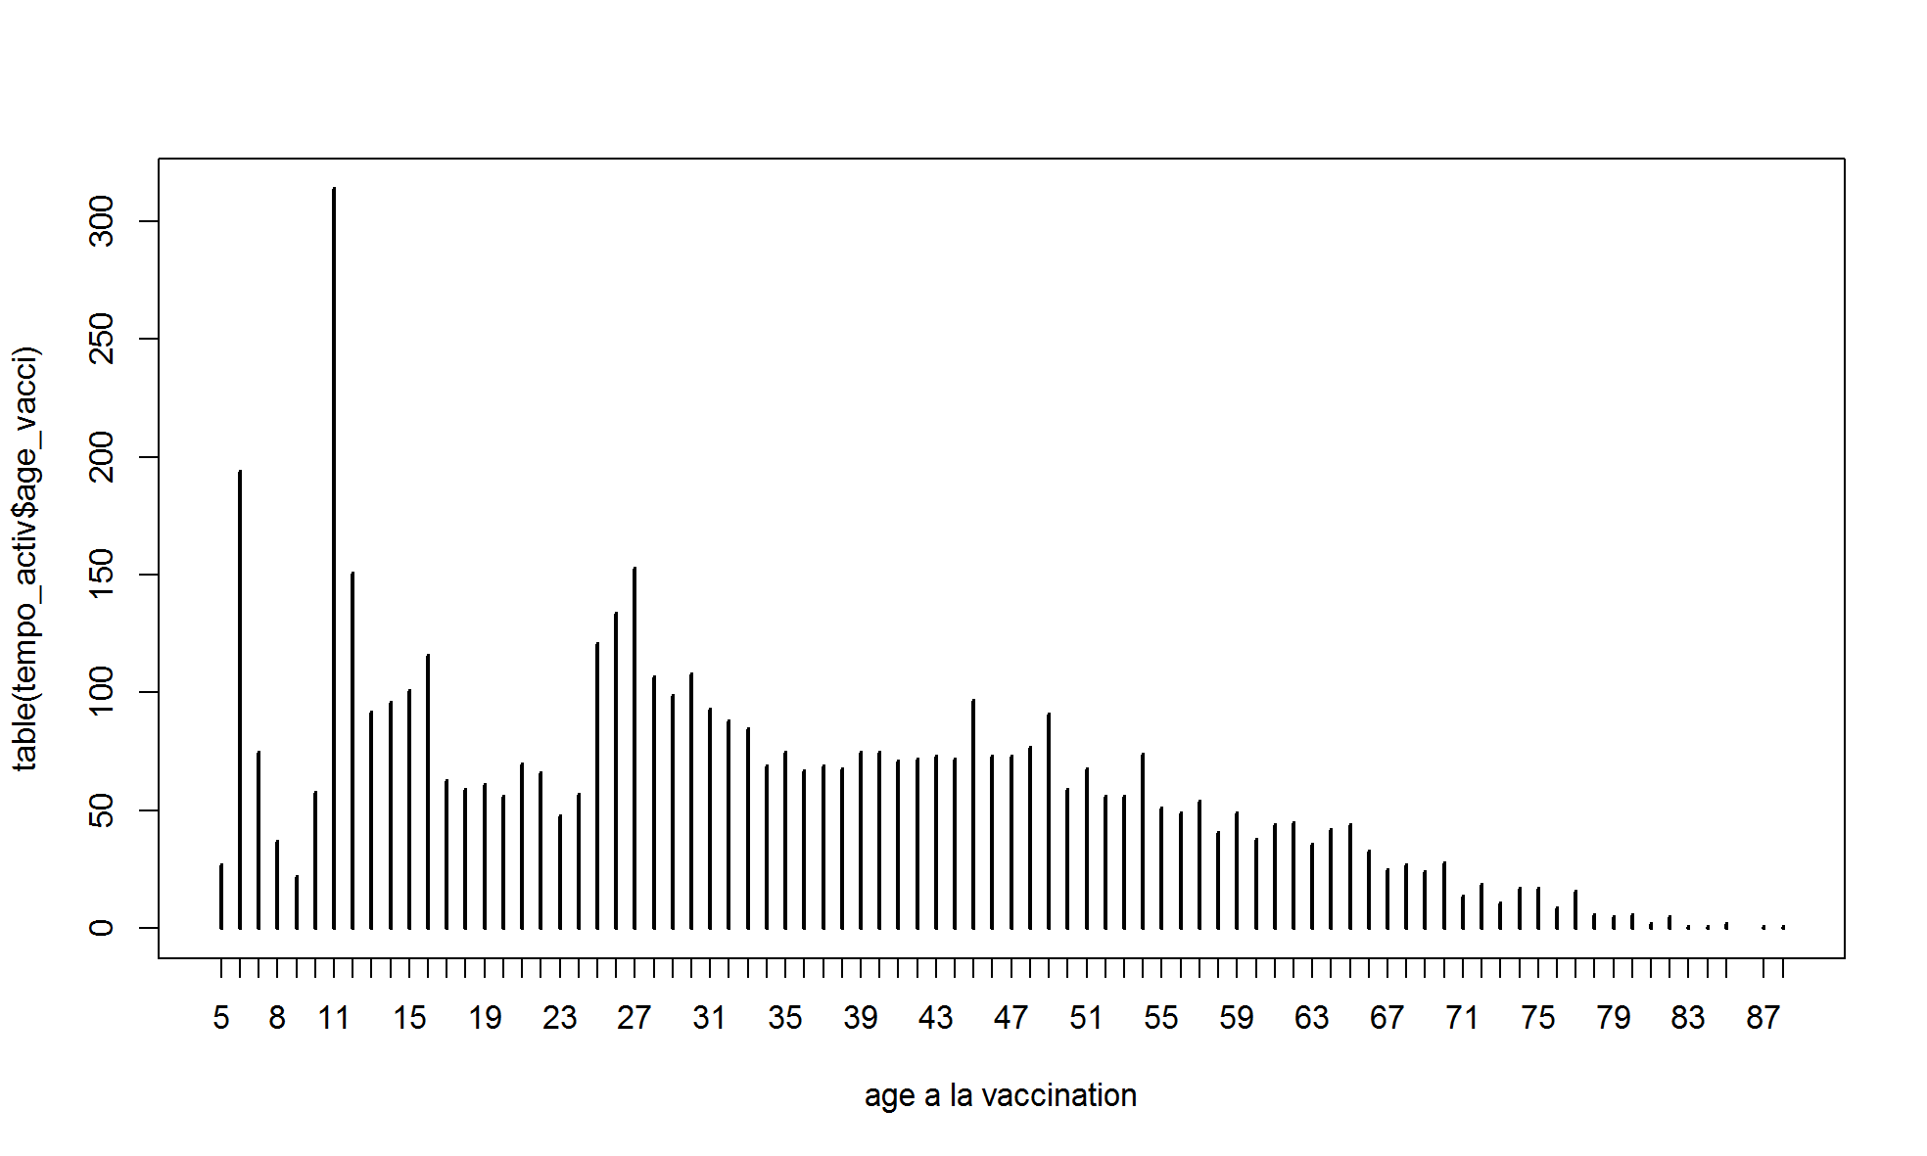

Discussion
En 2013, alors que la primo-vaccination coqueluche est comparable au niveau national (98,38 % versus 95,1 % à 98,3 %), la vaccination complète, semble supérieur au niveau national (93,7 % versus 90,3 %).
Pour 2015, la primo-vaccination semble montre une baisse (non significative). Par contre, la vaccination complète est inférieure à celle des années antérieures (85,25 % vs 92,89 %).
L’analyse suivant les cantons montre que cette baisse est surtout portée par le canton de Bavella-Grand Sud. Certains autres cantons montrent une baisse, mais non significative, étant donné la largeur des intervalles de confiance.
Les données issues du CS24 pour 2011 montraient, poru la Corse du Sud, des CV de 99,2 % pour 3 doses et de 91,2 % après le rappel (1).

Vaccination contre Haemophilus influenzae de type b (HiB)

Calendrier vaccinal

Données de couverture vaccinale au niveau national

Évolution sur les années 2010 à 2015

Comparaison des couvertures vaccinales suivant les regroupements de cantons

Mesures d’activité du centre de vaccination

Discussion

Vaccination contre l’hépatite B

Calendrier vaccinal

Données de couverture vaccinale au niveau national

Évolution sur les années 2010 à 2015

Comparaison des couvertures vaccinales suivant les regroupements de cantons

Mesures d’activité du centre de vaccination

Discussion

Vaccination contre le pneumocoque

Calendrier vaccinal

Données de couverture vaccinale au niveau national

Évolution sur les années 2010 à 2015

Comparaison des couvertures vaccinales suivant les regroupements de cantons

Mesures d’activité du centre de vaccination

Discussion

Vaccination contre le méningocoque C

Calendrier vaccinal
En octobre 2002, le Comité technique des vaccinations (CTV) a considéré qu’il n’y avait pas lieu de recommander la vaccination généralisée par le vaccin conjugué contre le méningocoque C aux nourrissons, enfants, adolescents ou adultes jeunes. Elle n’était recommandée que dans certains groupes à risque (voir avis HCSP de 2009). En avril et juin 2009, le nouvel avis du HCSP, sur proposition du CTV, recommande la vaccination systématique des nourrissons de 12 à 24 mois, avec une seule dose de vaccin méningococcique C conjugué. Durant la période initiale de mise en place de cette stratégie et en attendant son impact optimal par la création d’une immunité de groupe, le HCSP recommande l’extension de cette vaccination systématique jusqu’à l’âge de 24 ans révolus selon le même schéma vaccinal à une dose. De ce fait, la vaccination a été introduite dans le calendrier vaccinal en 2010.
En 2014, le HCSP a rendu un avis portant sur l’adaptation de la stratégie de vaccination contre les infections invasives à méningocoque de sérogroupe C en situation de pénurie de vaccins. Il estime que les enfants âgés de 12 mois à 4 ans doivent être prioritaires pour l’utilisation des vaccins méningococciques C conjugués monovalents. Pour les âges de 4 à 24 ans, il recommande l’utilisation des vaccins tétravalents.
L’étude portant sur la vaccination chez les 3-4 ans, l’analyse a été faite sur la vaccination par le vaccin monovalent C. Par contre, l’analyse de l’activité du centre de vaccination, portant sur les plus de 4 ans, porte sur les vaccins C et ACWY.

Données de couverture vaccinale au niveau national
En 2014-2015, la couverture vaccinale méningocoque C chez les enfants scolarisés en grande section de maternelle (GSM) (5-6 ans) en France est de 43,8 % (IC 95 % : 43,1 - 44,5), d’après les données collectées via les enquêtes nationales de santé auprès des élèves scolarisés en grande section de maternelle (3). D’après l’avis du HCSP de 2014 (4), celle-ci était de 56,4 % chez les nourrissons de 24 mois au 31 décembre 2013, selon les données issues de l’échantillon généraliste de bénéficiaires (EGB).

Évolution sur les années 2010 à 2015
L’évolution de la vaccination contre le méningocoque C, sur la période 2010 à 2015, est présentée dans le tableau XX.
2010 2011 2012 2013 2014 2015
CV en % 20.56 37.50 57.47 62.44 69.14 61.53
IC inf (%) 18.18 34.75 54.65 59.67 66.49 58.29
IC sup (%) 23.10 40.31 60.25 65.15 71.71 64.70

L’évolution de la distribution des âges à la vaccination, en mois, est présentée dans le tableau XX.
2010 2011 2012 2013 2014 2015
1er quartile 29.00 24.00 17.00 14.00 14.00 13.00
médiane 38.00 28.00 22.00 18.00 17.00 14.00
moyenne 40.50 30.56 22.83 19.79 19.21 16.48
3ième quartile 48.00 35.00 26.00 24.00 24.00 18.00

Comparaison des couvertures vaccinales et de l’âge à la vaccination suivant les regroupements de cantons
La comparaison de l’évolution des CV, en mois, suivant les regroupements de cantons, est présentée en annexe XX.
[1] "***************************** Ajaccio ************************************************************"
2010 2011 2012 2013 2014 2015
CV en % 28.89 48.51 67.90 70.05 74.24 74.70
IC inf (%) 24.71 43.91 63.41 65.38 69.81 69.66
IC sup (%) 33.36 53.13 72.16 74.42 78.32 79.29
[1] "***************************** Bavella-Grand sud ************************************************************"
2010 2011 2012 2013 2014 2015
CV en % 13.54 29.08 54.14 60.19 65.28 41.07
IC inf (%) 9.81 24.29 48.67 54.59 59.47 33.55
IC sup (%) 18.04 34.25 59.55 65.60 70.77 48.91
[1] "***************************** Gravona-Prunelli ************************************************************"
2010 2011 2012 2013 2014 2015
CV en % 17.39 48.57 61.76 64.74 69.81 76.07
IC inf (%) 10.28 38.70 51.61 56.70 62.04 68.78
IC sup (%) 26.70 58.53 71.21 72.21 76.83 82.40
[1] "***************************** Sartenais Valinco ************************************************************"
2010 2011 2012 2013 2014 2015
CV en % 15.25 24.35 43.40 42.22 65.55 50.00
IC inf (%) 9.30 16.83 35.57 33.78 56.28 40.97
IC sup (%) 23.03 33.23 51.48 51.02 74.02 59.03
[1] "***************************** Sevi-Sorru-Cinarca ************************************************************"
2010 2011 2012 2013 2014 2015
CV en % 25.00 0.00 28.57 65.62 44.44 61.11
IC inf (%) 3.19 0.00 8.39 46.81 27.94 43.46
IC sup (%) 65.09 52.18 58.10 81.43 61.90 76.86
[1] "***************************** Taravo-Ornano ************************************************************"
2010 2011 2012 2013 2014 2015
CV en % 16.48 23.89 48.21 59.79 63.81 62.50
IC inf (%) 9.53 16.37 38.67 49.35 53.85 40.59
IC sup (%) 25.73 32.83 57.85 69.63 72.96 81.20

La CV moyenne entre 2012 et 2015 sur la Corse du Sud est de 62,8 % (IC 95 % : ). Sur les différents regroupements de cantons, cette moyenne est de
Ajaccio : 71,7 % (IC 95 % : )
Bavella-Grand sud : 55,2 % (IC 95 % : )
Gravona-Prunelli : 68,1 % (IC 95 % : )
Sartenais Valinco : 50,3 % (IC 95 % : )
Sevi-Sorru-Cinarca : 49,9 % (IC 95 % : )
Taravo-Ornano : 58,6 % (IC 95 % : )

Il est à noter, qu’étant donné les faibles populations et notamment chez les jeunes enfants, les intervalles de confiance sont importants à très importants, allant jusqu’à 40 points de pourcentage (canton de Taravo-Ornano, 2015,), rendant l’analyse difficile.

Mesures d’activité du centre de vaccination
Étant donné qu’il s’agit ici d’étudier le rattrapage de la vaccination au-delà de 4 ans par le centre de vaccination, l’analyse a été réalisée sur les vaccins tétravalents.
L’activité du centre de vaccination, concernant la vaccination ACYW, de 2010 à 2015, est présentée dans le tableau suivant. Elle représente le nombre de vaccination chez des personnes de plus de 5 ans chaque année.
2010 2011 2012 2013 2014 2015
160 292 301 350 336 233

L’âge à la vaccination est présentée en figure XX.
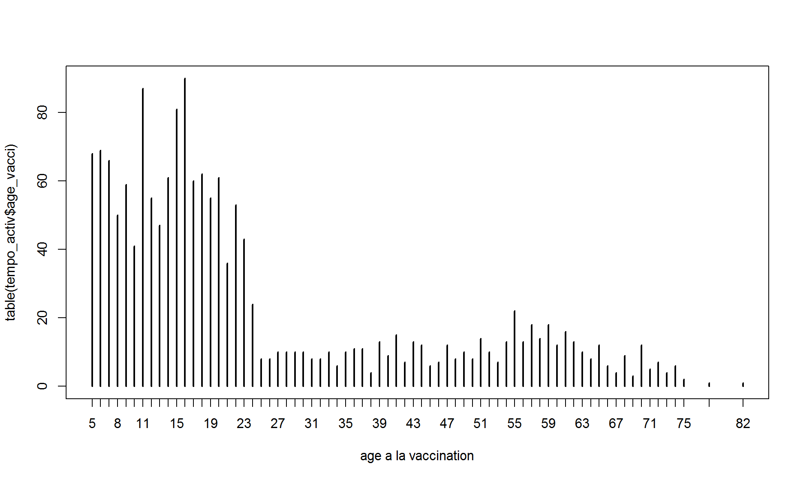

Discussion
La vaccination contre le méningocoque C montre une augmentation entre 2010 (année d’introduction dans le calendrier vaccinal) où la CV était à 20,56 % et 2014 où elle a atteint 69,14 %. En 2015, il y a une baisse avec une CV à 61,53 % (les IC étant disjoints entre 2014 et 2015, la baisse est significative). Cette baisse est portée par les regroupements de cantons Bavella-Grand Sud (passage de 65,28 % à 41,07 %, différence significative) et, dans une moindre mesure, le regroupement Sartenais-Valinco (65,55 % à 50,00 %, baisse non significative).
La répartition de l’âge à la vaccination, entre 2010 et 2015, montre une tendance à se rapprocher des préconisations, à savoir une vaccination à 12 mois. Cette vaccination a donc lieu sans attendre la visite médicale liée au certificat médical du 24^{ième} mois.
Deux regroupements de cantons sont au-dessus de la moyenne du département (Ajaccio, et Gravona-Prunelli), tandis que deux sont nettement en dessous (Sevi-Sorru-Cinarca et Sartenais Valinco). À voir pour l’explication de certaines chutes brutales (Bavella grand sud et Sartenais Valinco en 2015, Sevi en 2014).

Vaccination contre la rougeole, les oreillons, la rubéole (ROR)

Objectifs de vaccination
En avril 2012, un nouveau plan stratégique mondial de lutte contre la rougeole et la rubéole sur la période 2012-2020 [3] a comme but l’élimination de la rougeole dans au moins cinq régions de l’OMS. L’un des objectifs principaux à atteindre est l’obtention d’une CV 2 doses de 95 % pour stopper la circulation du virus (figure 1).
Figure 1 : cas de rougeole signalés et CV à 1 dose contre la rougeole dans la région européenne de l’OMS entre 1980 et 2010
Le dernier plan français 2005-2010 d’élimination de la rougeole, a comme objectif, à 24 mois, une CV à 1 dose de 95 % et une CV à 2 doses de 80 % qui doit monter à six ans à 90 %. [22]

Calendrier vaccinal

Données de couverture vaccinale au niveau national

Évolution sur les années 2010 à 2015

Comparaison des couvertures vaccinales suivant les regroupements de cantons

Mesures d’activité du centre de vaccination

Discussion

À signaler des incohérences entre vaccin_code et protocole_code :
protocole_code == FJ, correspond à un vaccin_code DTP et un HA
protocole _code == T, a une correspondance vaccin_code de 10 P

Annexe :

Biblio

1. Institut de veille sanitaire (France), Ruello M, Six C, Malfait P, Guthmann J-P. Organisation de la vaccination et mesure de la couverture vaccinale en région Corse. Saint-Maurice: Institut de veille sanitaire; 2014.
2. Données de couverture vaccinale coqueluche, site de Santé publique France [Internet]. [cité 23 juin 2017]. Disponible sur: http://invs.santepubliquefrance.fr/Dossiers-thematiques/Maladies-infectieuses/Maladies-a-prevention-vaccinale/Couverture-vaccinale/Donnees/Diphterie-tetanos-poliomyelite-coqueluche
3. Données de couverture vaccinale méningocoque C, site de Santé publique France [Internet]. [cité 16 juin 2017]. Disponible sur: http://invs.santepubliquefrance.fr/Dossiers-thematiques/Maladies-infectieuses/Maladies-a-prevention-vaccinale/Couverture-vaccinale/Donnees/Meningocoque-C
4. HCSP. Avis relatif à l’adaptation de la stratégie de vaccination contre le sinfections invasives à ménigocoque de sérogroupe C en situationd e pénurie de vaccins. 2014 oct.

L’école maternelle en France, les dossiers de l’enseignement scolaire, ministère de l’Éducation nationale, mai 2004, 16 pages.
2673 personnes n’ont pas de communes de mentionnées et donc n’ont pu être réparti sur un canton

